VENDIM

Nr. 137, datë 18.2.2015

Përndryshimin e përgjegjësisë së administrimit, nga Ministria e Mbrojtjes te Ministria e Zhvillimit Ekonomik, Turizmit, Tregtisë dhe Sipërmarrjes, të pronës nr. 1119, me emërtim “Skuadrilja, Vendstrehim, (Ish-regjimentiT 4020)”, me vendndodhje në Fushë-Prezë, Rinas, Tiranë dhe të pronave nr. 1120, me emërtim “Grup Depo Logjistike-teknike, (Ish-Regjimentit 4020)”, nr. 1121, me emërtim “Ish-Ekonomi Ndihmëse, NBU, (Ish-Regjimentit 4020)”, nr. 1122, me emërtim “Ish-Bateri AKA, Radiodrita, (Ish-Regjimentit 4020)”, me vendndodhje në Rinas, Tiranë, dhe për një ndryshim në Vendimin nr. 515, datë 18.7.2003, të Këshillit të Ministrave, “Për miratimin e listës së inventarit të pronave të paluajtshme shtetërore, që i kalojnë në përgjegjësi administrimi Ministrisë së Mbrojtjes”,

të ndryshuar

Në mbështetje të nenit 100 të Kushtetutës dhe të neneve 13 e 15, të ligjit nr. 8743, datë 22.2.2001, “Për pronat e paluajtshme të shtetit”, të ndryshuar, me propozimin e ministrit të Mbrojtjes, Këshilli i Ministrave

VENDOSI:

1. Ndryshimin e përgjegjësisë së administrimit, nga Ministria e Mbrojtjes te Ministria e Zhvillimit Ekonomik, Turizmit, Tregtisë dhe Sipërmarrjes, të pronës nr. 1119, me emërtim “Skuadrilja, vendstrehim (ish-regjimentit 4020)”, me vendndodhje në Fushë-Prezë, Rinas, Tiranë, dhe të pronave nr. 1120, me emërtim “Grup depo Logjistike-Teknike, (ish-regjimentit 4020)”, nr. 1121, me emërtim “Ish-ekonomi ndihmëse, NBU, (ish-regjimentit 4020)”, nr. 1122, me emërtim “Ish-Bateri AKA, Radiodrita, (ish-regjimentit 4020)”, me vendndodhje në Rinas, Tiranë, sipas formularëve standard të inventarizimit të pronave, që i bashkëlidhen këtij vendimi dhe janë pjesë përbërëse e tij, për t’i përdorur për qëllime investimesh nga kompani të interesuara.
2. Në listën e inventarit të pronave të paluajtshme shtetërore, që i bashkëlidhet vendimit nr. 515, datë 18.7.2003, të Këshillit të Ministrave, “Për miratimin e listës së inventarit të pronave të paluajtshme shtetërore, të cilat i kalojnë në përgjegjësi administrimi Ministrisë së Mbrojtjes”, të ndryshuar, të hiqet prona nr. 1119, me emërtim “Skuadrilja, vendstrehim, (ish-regjimentit 4020)”, me vendndodhje në Fushë-Prezë, Rinas, Tiranë dhe pronat menr. 1120, me emërtim “Grup depo Logjistike-Teknike, (ish-regjimentit 4020)”, nr. 1121, me emërtim “Ish-ekonomi ndihmëse, NBU, (ish-regjimentit 4020)”, nr. 1122, me emërtim “Ish-Bateri AKA, Radiodrita, (ish-regjimentit 4020)”, me vendndodhje në Rinas, Tiranë.
3. Ministrisë së Zhvillimit Ekonomik, Turizmit, Tregtisë dhe Sipërmarrjes i ndalohet të ndryshojë destinacionin e pronave, të përcakuara në pikën 1, të këtij vendimi.
4. Ngarkohen ministri i Mbrojtjes, ministri i Zhvillimit Ekonomik, Turizmit, Tregtisë dhe Sipërmarrjes, Agjencia e Inventarizimit dhe Transferimit të Pronave të Paluajtshme dhe kryeregjistruesi i Zyrës Qendrore të Regjistrimit të Pasurive të Paluajtshme të Republikës së Shqipërisë për zbatimin e këtij vendimi.
Ky vendim hyn në fuqi pas botimit në Fletoren Zyrtare.

Kryeministri
Edi Rama

3.FORMULAR PËR INVENTARIZIMIN E PRONAVE TË PALUAJTSHME SHTETËRORE
(Për inventarizimin e pronave si klasa të veçanta)

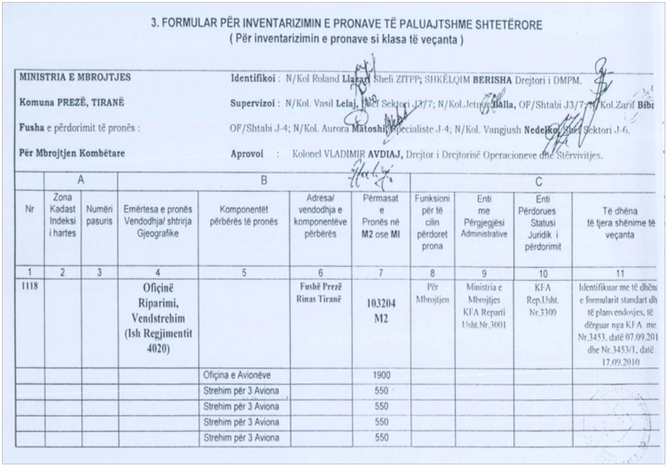
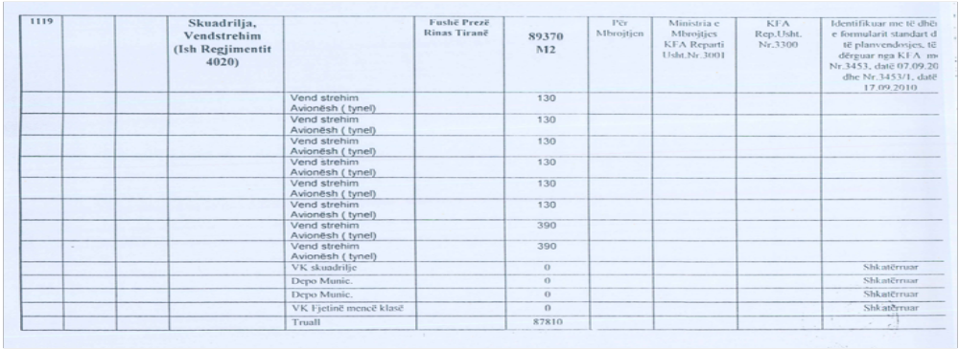

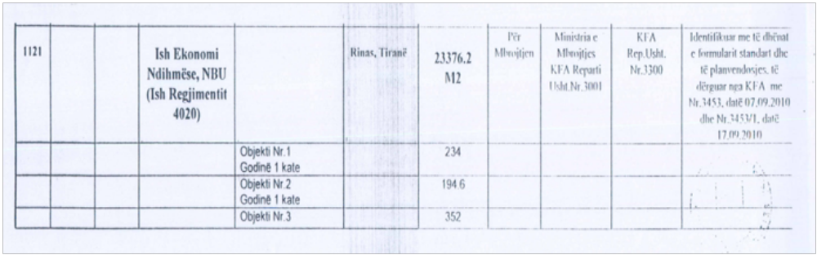
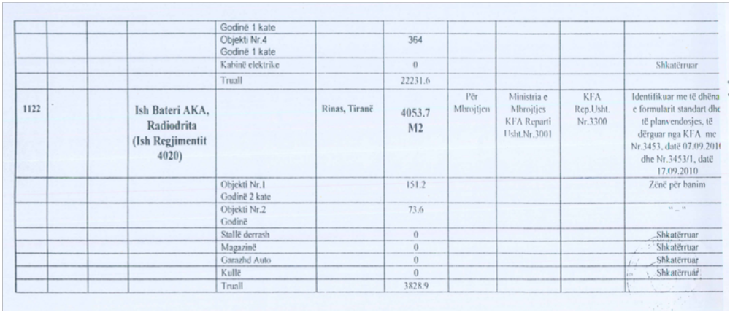
3.FORMULAR PËR INVENTARIZIMIN E PRONAVE TË PALUAJTSHME SHTETËRORE
(Për inventarizimin e pronave si klasa të veçanta)

